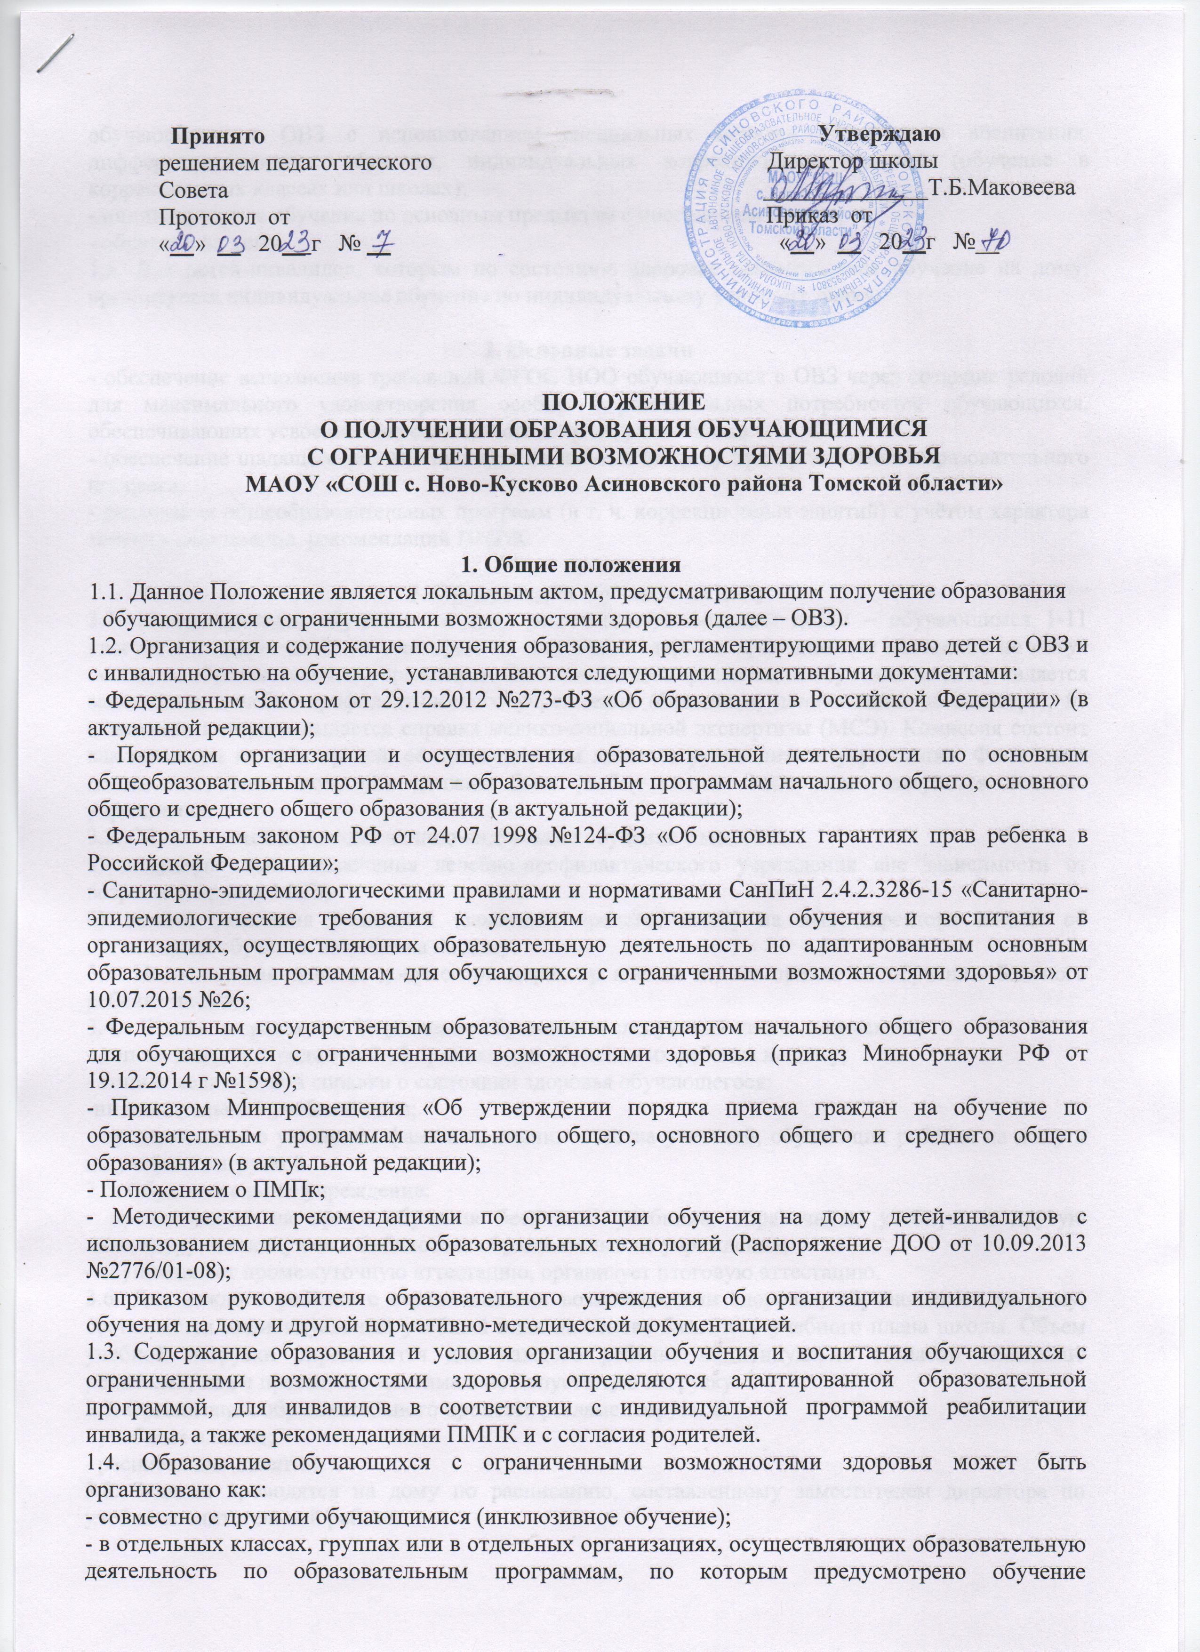

- в отдельных классах, группах или в отдельных организациях, осуществляющих образовательную деятельность по образовательным программам, по которым предусмотрено обучение обучающихся с ОВЗ с использованием специальных методов обучения и воспитания, дифференцированного обучения, индивидуальных коррекционных заданий (обучение в коррекционных классах или школах);
- индивидуальное обучение по основным предметам с посещением школы;
- обучение на дому.
1.5. Для детей-инвалидов, которым по состоянию здоровья рекомендуется обучение на дому, организуется индивидуальное обучение по индивидуальному учебному плану.

2. Основные задачи
- обеспечение выполнения требований ФГОС НОО обучающихся с ОВЗ через создание условий для максимального удовлетворения особых образовательных потребностей обучающихся, обеспечивающих усвоение ими социального и культурного опыта.
- обеспечение щадящего режима проведения занятий на дому при организации образовательного процесса.
- реализация общеобразовательных программ (в т. ч. коррекционных занятий) с учётом характера течения заболевания, рекомендаций ПМПК.

3. Организация обучения на дому
3.1. Индивидуальное обучение на дому рекомендуется больным детям – обучающимся 1-11 классов в возрасте до 18 лет, которые по состоянию здоровья временно или постоянно не могут посещать образовательные учреждения. Основанием для организации обучения на дому является заключение лечебно-профилактического учреждения (больницы, поликлиники, диспансера), на основании которого выдается справка медико-социальной экспертизы (МСЭ). Комиссия состоит как минимум из трёх врачей, её председателем является руководитель учреждения. Фамилии и должности членов комиссии должны быть разборчивыми. Заключение заверяется печатью учреждения.
3.2. Обучающихся переводят на индивидуальное обучение с момента:
а) получения ими заключения лечебно-профилактического учреждения вне зависимости от возраста (справки МСЭ);
б) подачи заявления родителей (законных представителей) на имя директора школы об организации обучения их ребёнка на дому.
3.3. На основании данных документов директор школы издаёт приказ об обучении больного ребенка на дому.
3.4. Школа направляет в Управление образования следующий пакет документов:
- копою заявления родителей об организации обучения их ребенка на дому;
- копию медицинской справки о состоянии здоровья обучающегося;
-индивидуальный учебный план;
- представление с указанием фамилии, имени, отчества учителей, обучающих ребёнка на дому и их учебной нагрузкой.
3.5. Образовательное учреждение:
- предоставляет на время обучения бесплатно учебники, справочную, учебную и другую литературу, имеющуюся в библиотеке образовательного учреждения;
- осуществляет промежуточную аттестацию, организует итоговую аттестацию.
3.6. Для каждого ребёнка с ограниченными возможностями здоровья, обучающегося на дому, составляется индивидуальный учебный план на основе базисного учебного плана школы. Объем учебной нагрузки определяется для каждого ребенка индивидуально согласно заявлению родителей, но не превышает максимально допустимую нагрузку.
3.7. Организация образовательного процесса регламентируется:
- учебным планом;
- расписанием занятий.
3.8. Занятия проводятся на дому по расписанию, составленному заместителем директора по учебно-воспитательной работе.

3.9. При составлении индивидуального учебного плана образовательное учреждение руководствуется учебным планом школы, при этом учитываются индивидуальные \психофизические особенности, интересы детей, запрос родителей, рекомендации ПМПК.
3.10. Учебный план и расписание занятий согласовывается с родителями ребёнка и утверждается руководителем образовательного учреждения.
3.11. Если обучающийся является выпускником школы, то государственная итоговая аттестация проводится в соответствии с Порядком о государственной итоговой аттестации выпускников 9-го, 11-го классов общеобразовательных учреждений Российской Федерации.
3.12. Обучающимся выпускных классов (9-х, 11-х) выдаётся в установленном порядке документ государственного образца о соответствующем уровне образования.

4. Кадровый состав
4.1. Учителя-предметники:
- составляют адаптированные рабочие программы по предметам в соответствии с рекомендациями ПМПК;
- осуществляют выбор вариантов проведения занятий с учётом характера течения заболевания, рекомендаций лечебно- профилактического учреждения, возможностей обучающегося;
- обеспечивают уровень подготовки обучающихся, соответствующий требованиям государственного стандарта и несут ответственность за их реализацию в полном объёме;
- заполняют журнал, в т.ч. журнал индивидуального обучения;
4.2. Заместитель директора по учебно-воспитательной работе:
- руководит составлением и утверждает у директора школы адаптированную программу начального, основного или среднего общего образования;
- осуществляет руководство инклюзивным образованием или обучением на дому согласно должностной инструкции и приказу по школе;
- составляет учебный план и расписание занятий для обучающихся на дому;
- систематически проверяет заполняемость журнала;
- собирает и заполняет документы, необходимые для обучения обучающихся с ОВЗ..

5. Обязанности родителей
5.1. Родители (законные представители) создают надлежащие условия для проведения занятий по адаптированным программам для обучающихся с ОВЗ или индивидуальных занятий на дому.
5.2. Отвечают за доставку детей в школу, если занятия (в т. ч. индивидуальные) проходят в школе.

